1. **原始数据的繁简转换过程展示**

繁简转换采用opencc工具，但是其缺陷在于一个命令仅能对一个文件进行处理，我们的数据量较大，若这样转换将会花费过多时间精力。因此，为了实现文件的批量处理，我们使用python调用命令行，循环对各个文件进行繁简转换操作。

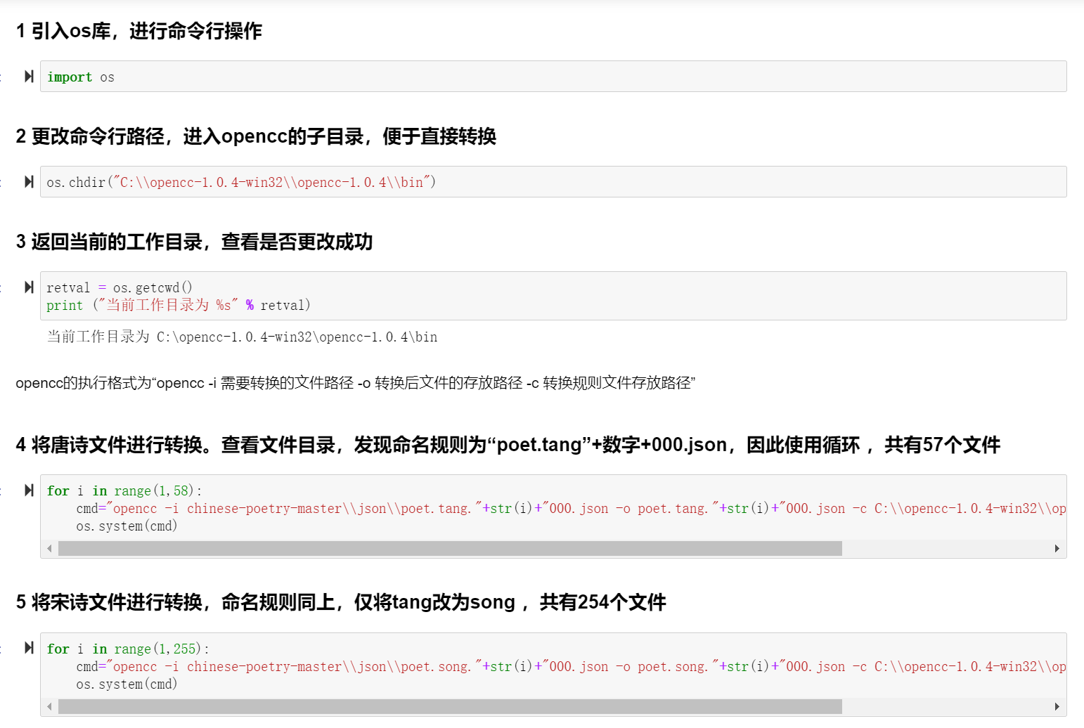

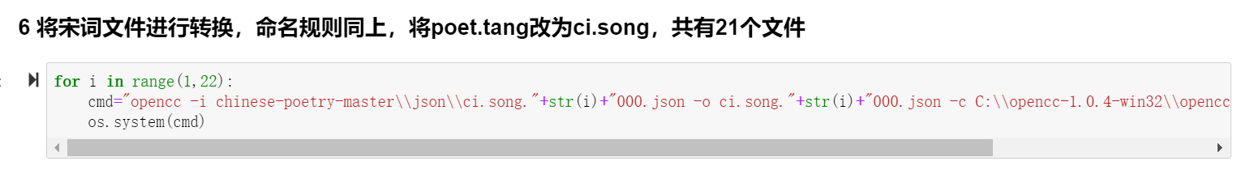

转换前后诗词对比：

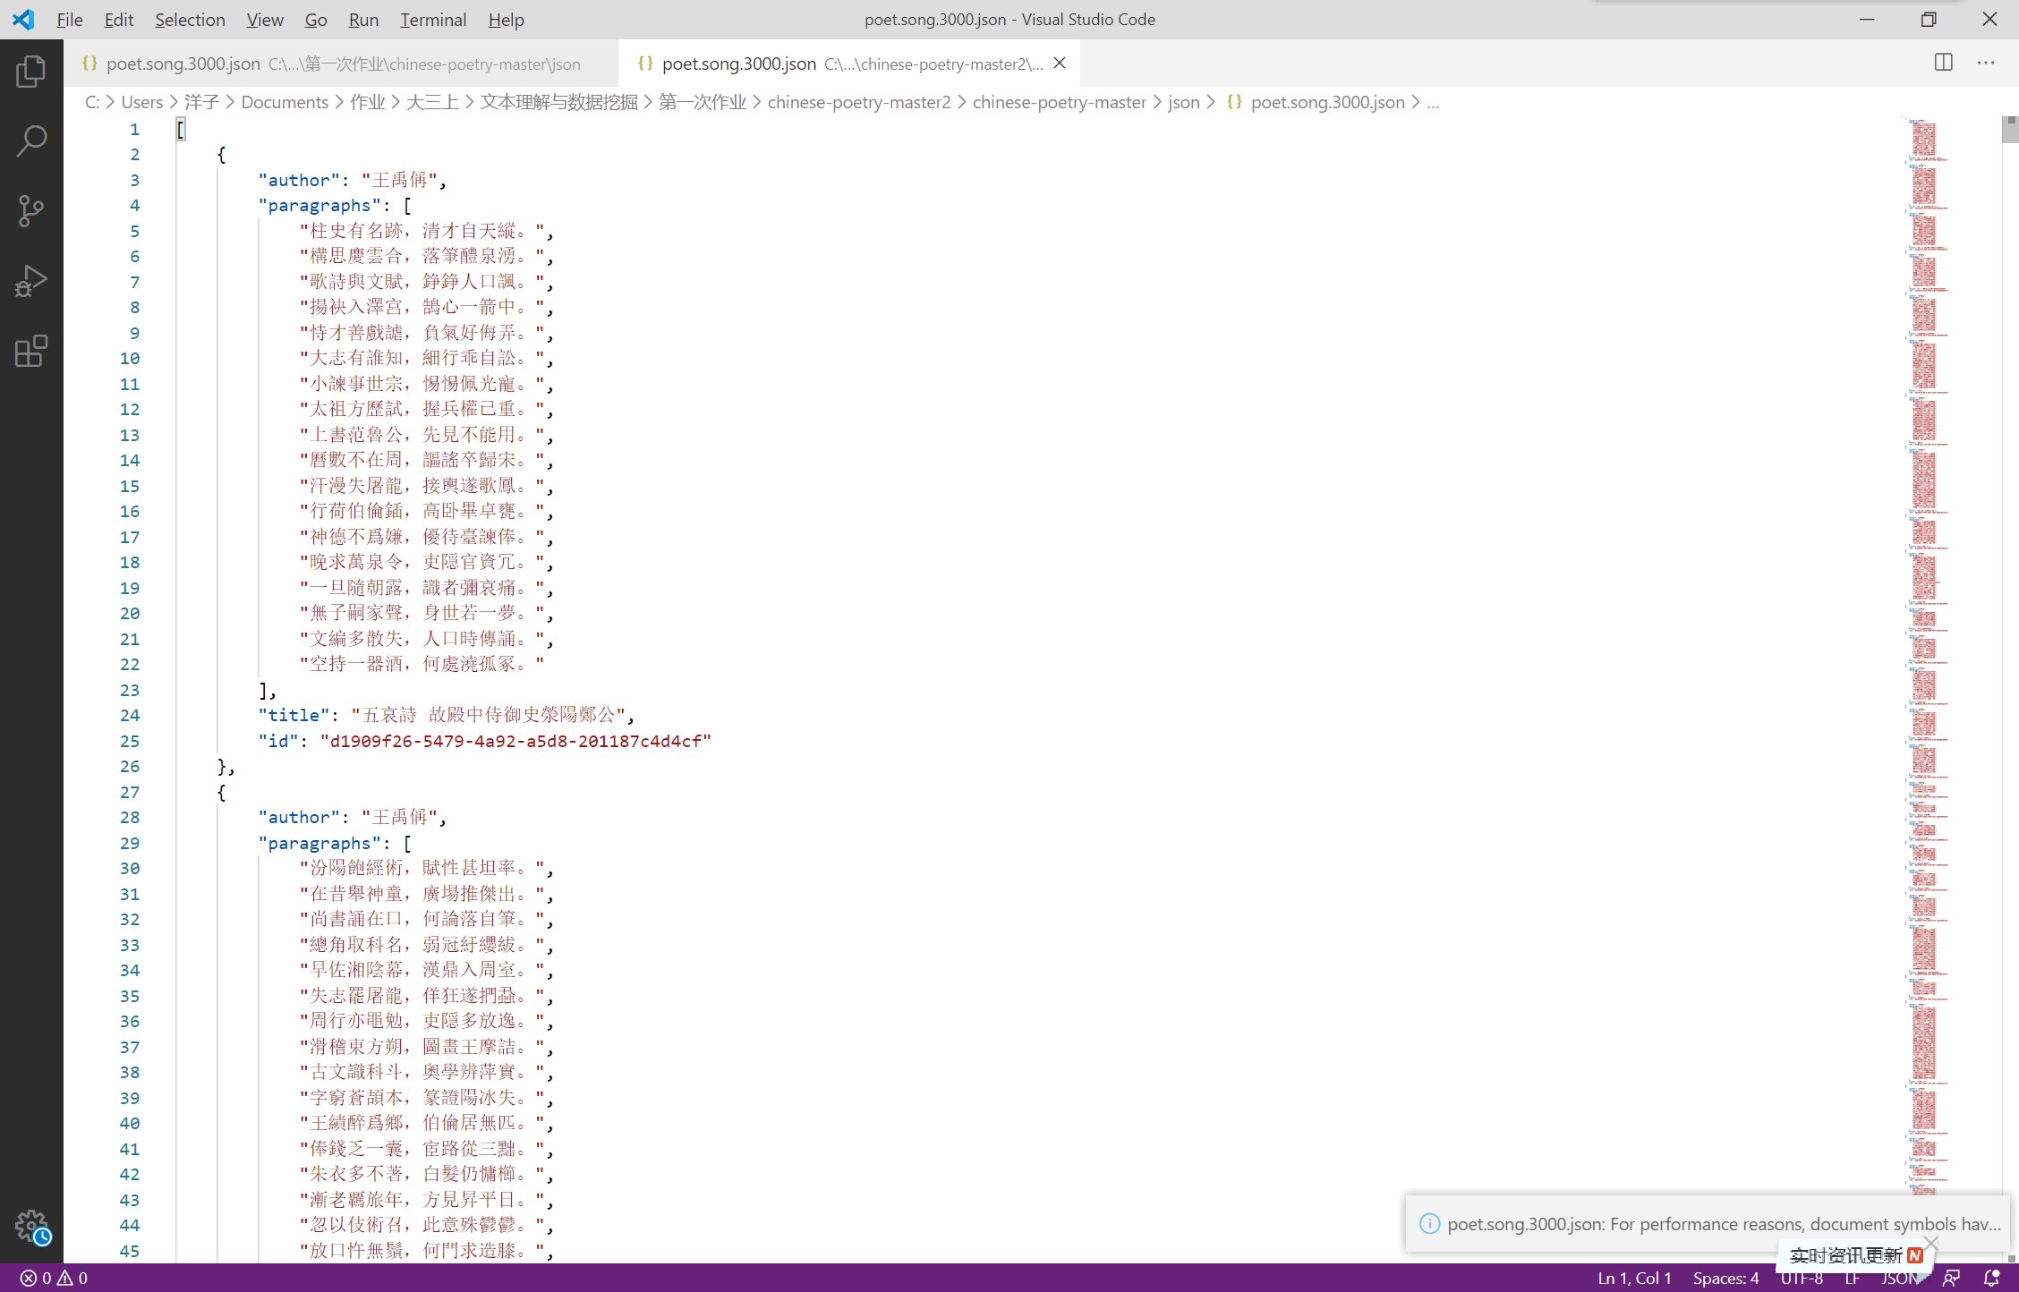 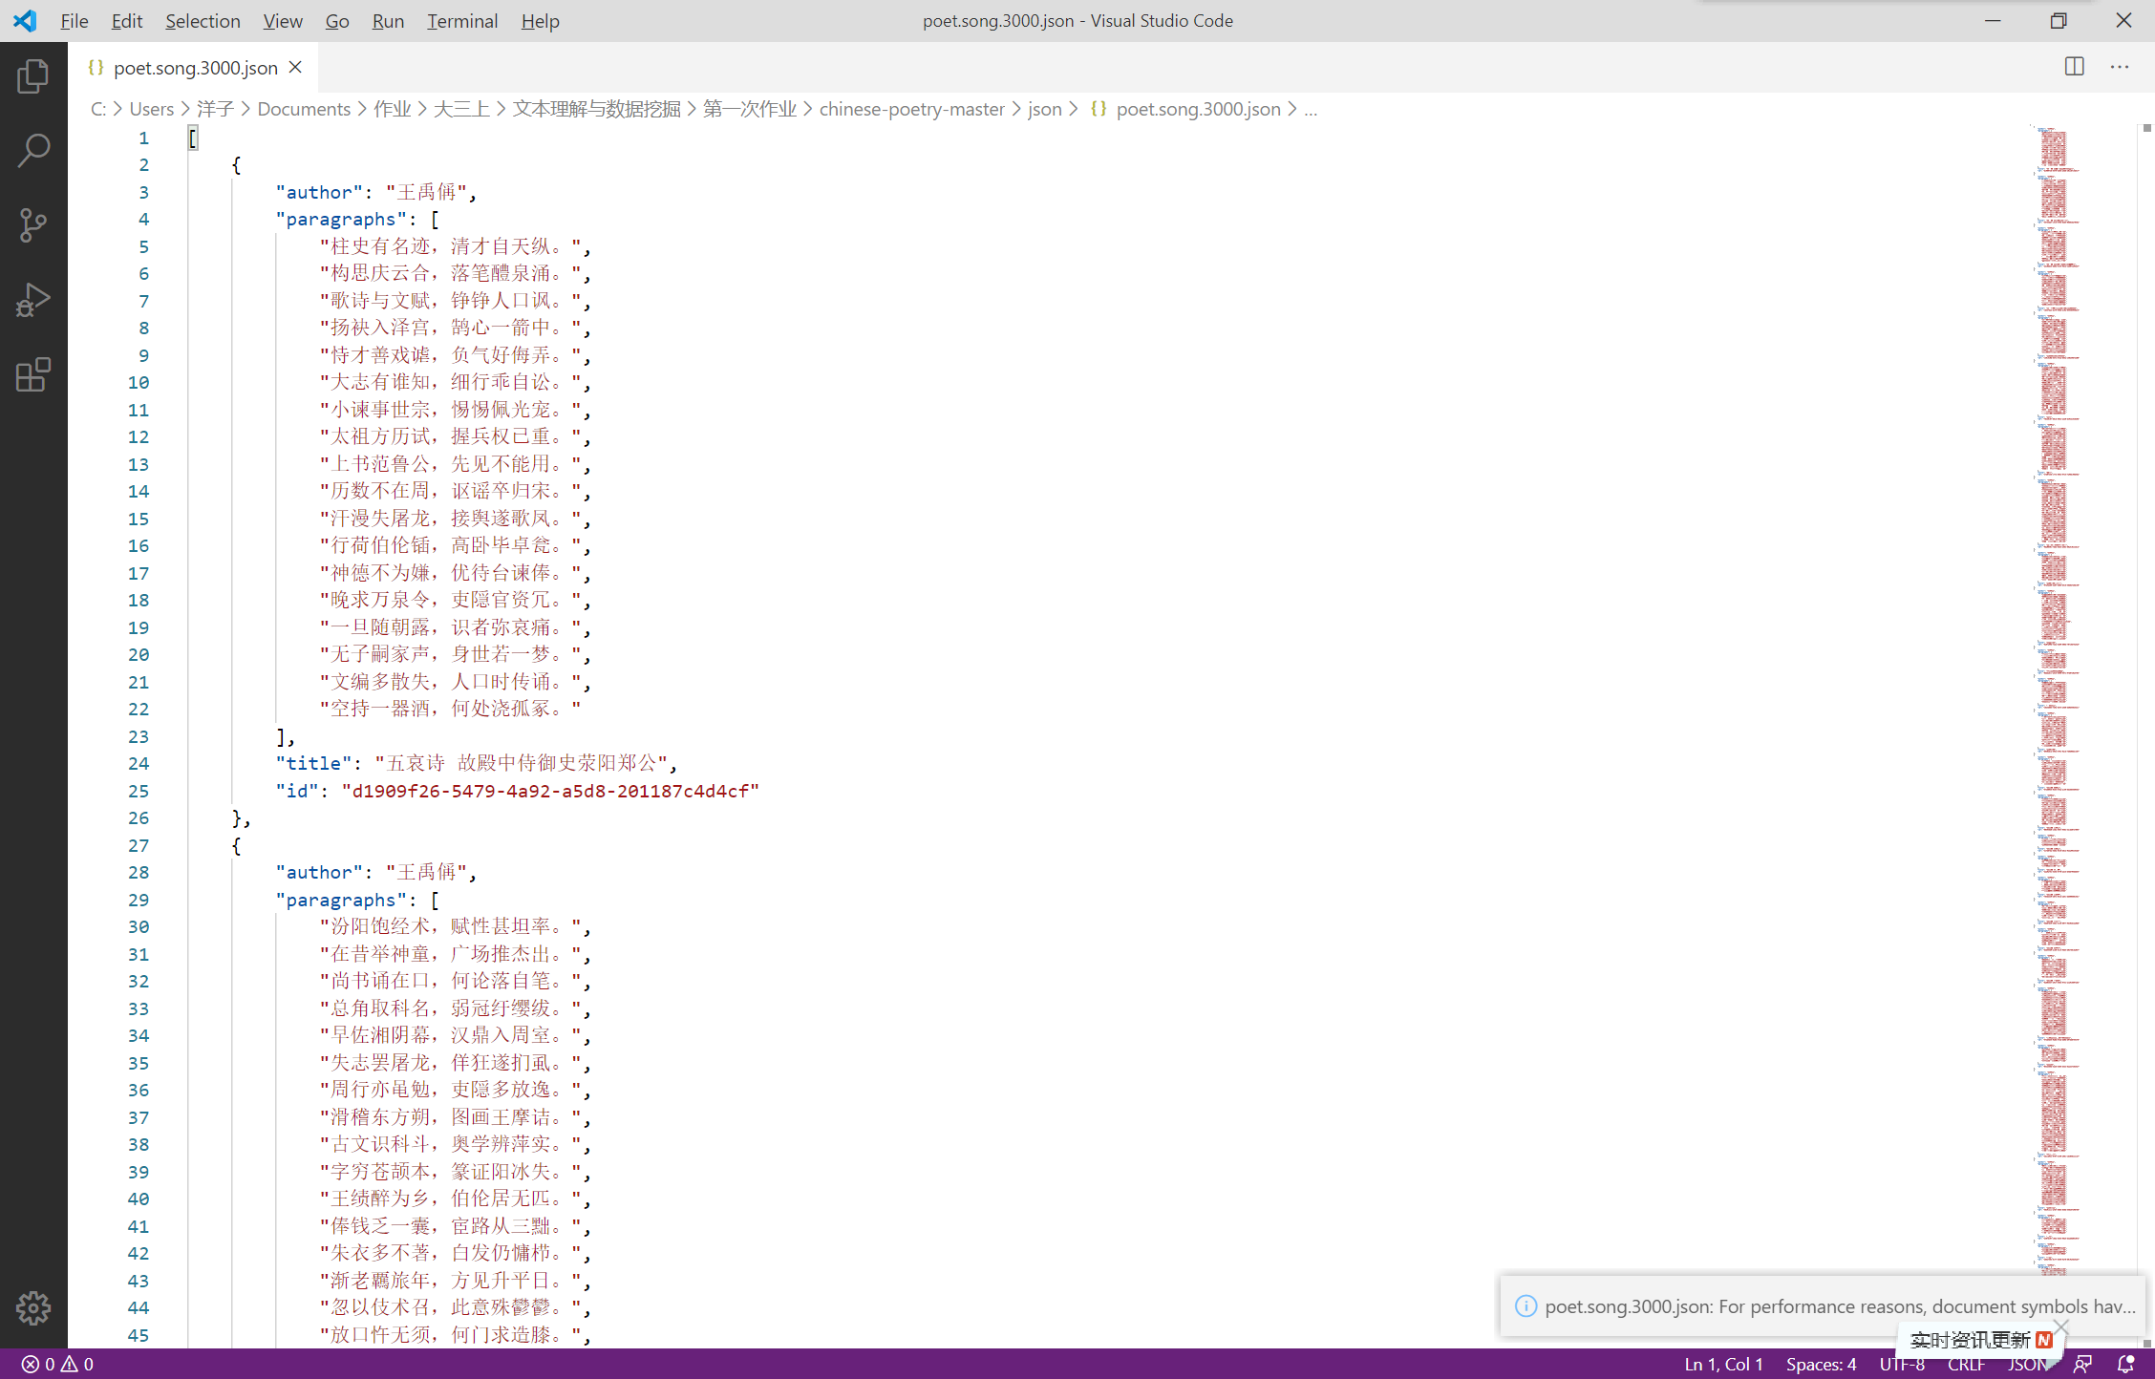

（转换前） （转换后）